«Исчезнувшие деревни: наследие, которое мы теряем».
Сегодня мы предоставляем информацию об истории Сушиновского сельсовета, который расположен на территории Уярского района. В соответствии с решением Исполкома районного совета в сентябре 1967 года был создан Сушиновский сельский Совет народных депутатов. Административным центром данного муниципального образования является село Сушиновка.
В состав Сушиновского сельского совета первоначально входили следующие населенные пункты: село Сушиновка, деревня Новомихайловка, деревня Луково, деревня Семеновка, деревня Кайлык, деревня Белогорнойка и деревня Семеновский Выселок (С. Выселок), это подтверждается документами похозяйственного учета сельсовета (ФР – 24. Оп.3. Д.1 Д.7 Д.9 Д.10 Д.22 Д.35). На текущий момент состав сельсовета изменился, и в него входят следующие населенные пункты: село Сушиновка, деревня Семеновка, деревня Новомихайловка и деревня Луково.
Уходят люди, уходит традиционный быт, исчезают с ними вместе целые деревни. Однако, как и у людей, у деревень есть своя история: рождаются, переживают различные периоды истории и, порой, умирают.

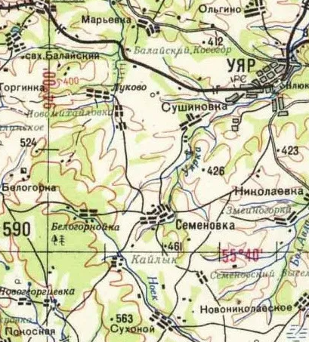
Один из таких населенных пунктов района - деревня Белогорнойка. (Рис.1)
Ее название связано с тем, что издалека виднелась Белая Горка и текла речка Сухоной, которая в народе называлась Нойка. Таким образом, название деревни образовалось по сочетанию слов: «Белой Горка» и «Нойка».

На центральной улице дома располагались на двух пригорках. С одной стороны, слева, с запада на восток, протекала река Нойка, а за ними, уже на третьем пригорке, за речкой, параллельно центральной улице, обустроились еще несколько дворов.

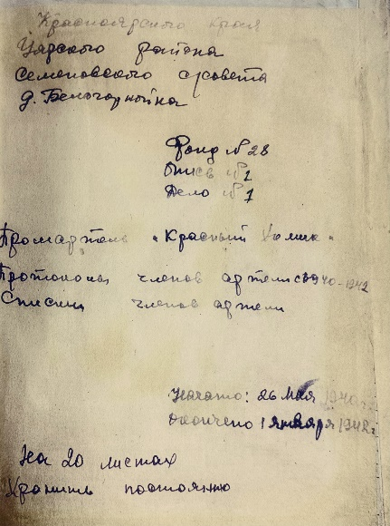
(Рис. 1)

На территории деревни существовал Промартель «Красный химик» (ФР – 28. Оп.2. Д.7). Как и многие другие организации района, артель оказывал помощь Красной армии. В архиве сохранились протоколы общих собраний членов артели, где на повестке дня было: «усиление норм выработки продукции для Красной армии». В частности, был организован сбор овощей, молокопоставок, денежных средств, теплой одежды. (Рис.2).

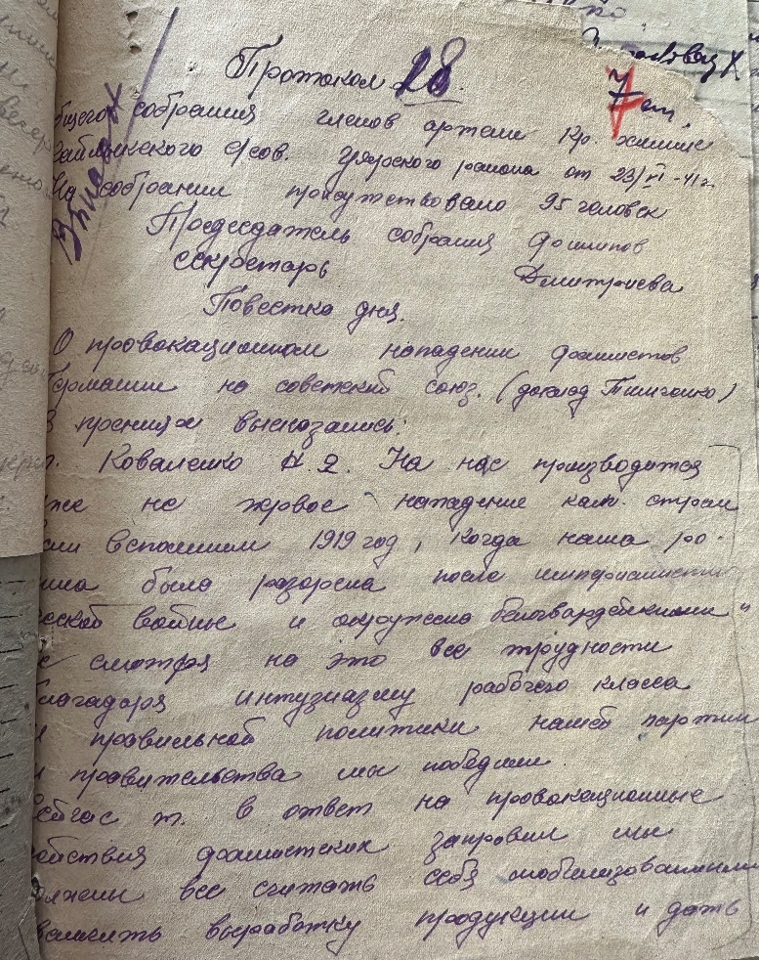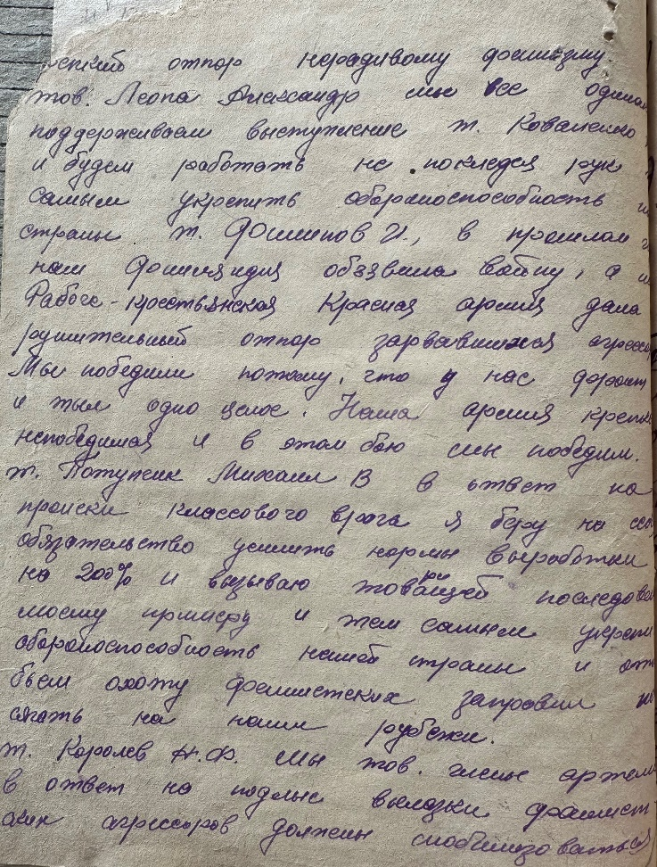

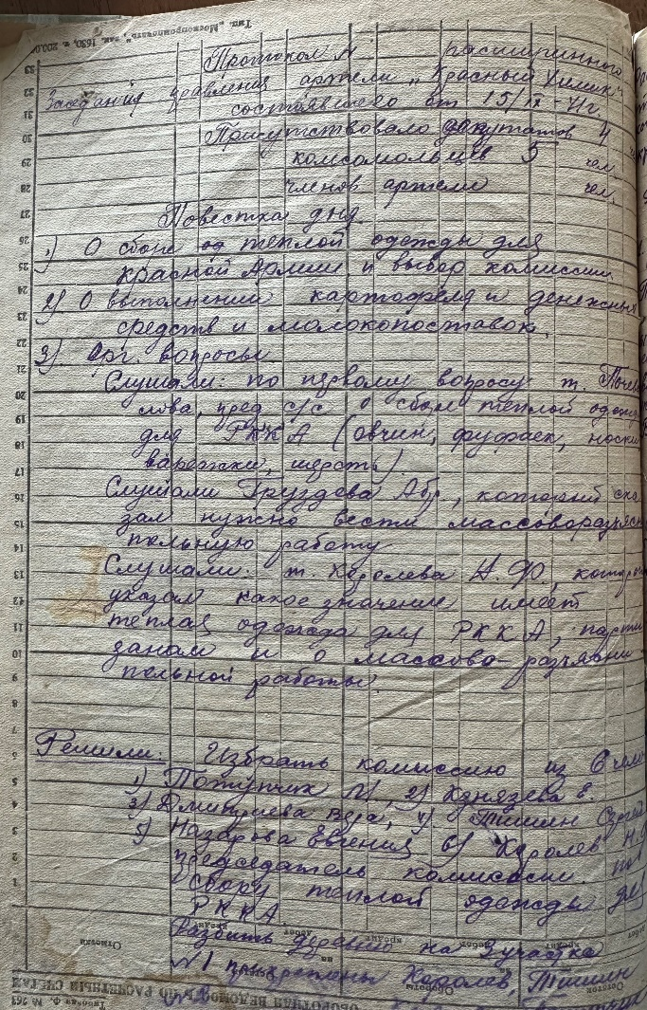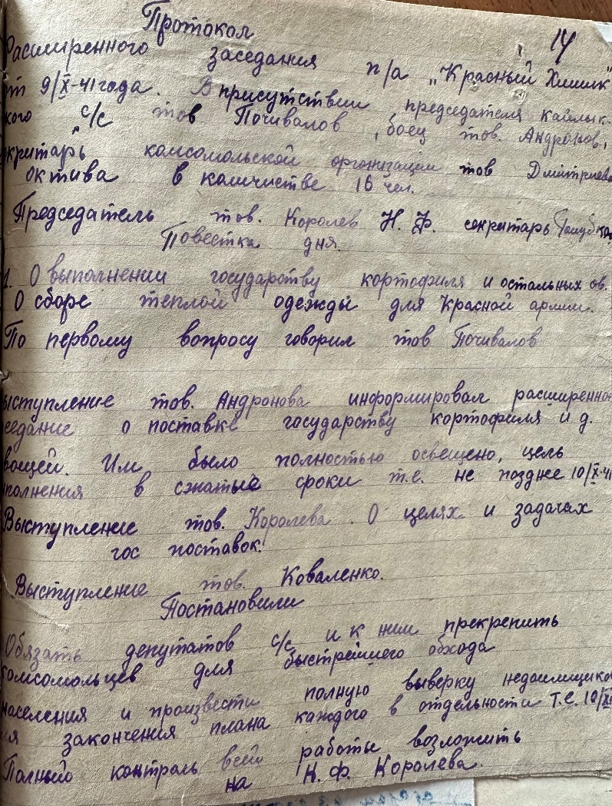

(Рис.2)

Позже ее преобразовали в промколхоз с тем же названием, после этого в Уксусно-Кальцевый завод, который был ликвидирован в январе 1962 года (ФР – 1. Оп.1. Д.20 Л.204) и люди стали ускоренно покидать деревню. Так деревня Белогорнойка была стёрта временем.

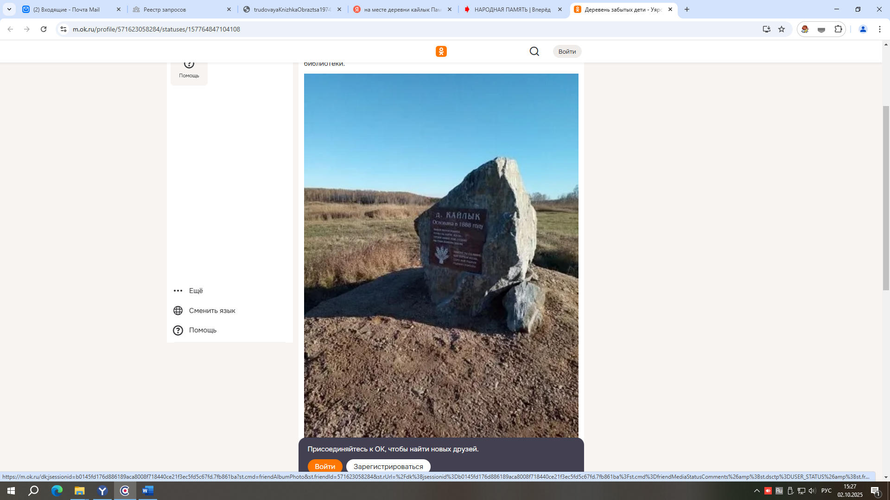
Еще одним из исчезнувших населённых пунктов района является деревня Кайлык, согласно архивным данным, первое упоминание о деревне содержится в хозяйственных книгах 1940 года, а последнее — 1982 года. По информации, зафиксированной в этих документах, на 1982 год в деревне проживало две семьи.
Кайлык был основан латышскими поселенцами и представлял собой значимый населённый пункт в прошлом. В настоящее время на месте деревни расположено одноимённое озеро. Бывшие жители Кайлыка установили на территории поселения Памятный камень в знак уважения к историческим
(Рис.3)
событиям и памяти о прошлом. (Рис.3).
На территории Сушиновского сельсовета находился также населённый пункт Выселок Семёновский. Он располагался между селом Сухоной и деревней Семёновкой. Первое упоминание о Выселке Семёновском датируется 1943 годом. В период с 1969 по 1970 годы началось укрупнение совхозов, в результате чего Выселок был расселён. Основная часть жителей переселилась в село Сухоной и город Уяр. Выселок Семёновский исчез с карты Уярского района в начале 1970-х годов. Последнее упоминание о нём содержится в хозяйственных книгах за 1972 год.
В процессе исторического развития происходит постепенное исчезновение населённых пунктов, таких как деревни, сёла и посёлки. Этот процесс затрагивает не только географическую карту района, но и коллективную память общества. С уходом каждого поколения утрачиваются уникальные воспоминания, мысли, эмоции и жизненный опыт, которые уже не могут быть восстановлены. Однако благодаря архивным документам существует возможность сохранить и изучить исторические свидетельства, относящиеся к прошлым столетиям, что позволяет глубже понять и осмыслить историческое наследие.

